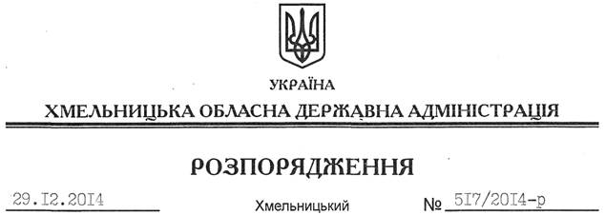

Про надання дозволу на розроблення технічної документації із землеустрою щодо встановлення (відновлення) меж земельних ділянок у натурі (на місцевості) ДТГО “Південно-Західна залізниця”

На підставі статей 6, 21, 39 Закону України “Про місцеві державні адміністрації”, статей 17, 92, 122-124, 134 Земельного кодексу України, статті 55 Закону України “Про землеустрій”, розглянувши клопотання ДТГО “Південно-Західна залізниця”:
1. Надати дозвіл Державному територіально-галузевому об’єднанню “Південно-Західна залізниця” на розроблення технічної документації із землеустрою щодо встановлення (відновлення) меж земельних ділянок у натурі (на місцевості) державної власності площею 184,4772 га, які знаходяться за межами населених пунктів на території Полонської міської ради (землі промисловості, транспорту, зв’язку, енергетики, оборони та іншого призначення), для розміщення та експлуатації будівель і споруд залізничного транспорту.
2. ДТГО “Південно-Західна залізниця” при розробленні технічної документації із землеустрою щодо встановлення (відновлення) меж земельних ділянок у натурі (на місцевості) забезпечити дотримання вимог чинного законодавства.
3. Контроль за виконанням цього розпорядження покласти на заступника голови облдержадміністрації відповідно до розподілу обов’язків.

Перший заступник
голови адміністрації О.Симчишин

